

Manual de funcionamiento

**Tipo de espacio**

|  |  |
| --- | --- |
| ***Código de documento:*** | *X* |
| ***Versión:*** | *1.0* |
| ***Revisado por:*** | *X* |
| ***Aprobado por:*** | *X* |
| ***Vigente desde:*** | *13/06/2024* |

Contenido

Funcionamiento 3

1. Descripción de productos 3

2. Detalle de producto 3

3. Detalle de capacidad 4

4. Plantillas 5

Sistemas/módulos que impactan en la configuración 6

Áreas interesadas 6

Aspectos de seguridad de la información 6

Otros 6

Anexo 1**:** Control de versiones 7

Anexo 2**:** Control de autorizaciones 8

# Funcionamiento

## Descripción de productos

|  |  |
| --- | --- |
| Como: |  |
| Quiero: |  |
| Para: |  |
| Impacta a: |  |
| Criterios de aceptación: (incluye validaciones y casuísticas) | |

Se muestra la tabla con las siguientes columnas:

1. Tipo de espacio
2. Descripción

|  |  |
| --- | --- |
| Código | Descripción |
| 1 | Simple |
| 10 | Bisepulturas triples |
| 2 | Doble |
| 3 | Triple |
| 4 | Cuádruple |
| 5 | Quíntuple |
| 6 | Nichos pack |
| 7 | Séxtuple |
| … | … |
| 38 registro(s) listado(s) | |

## Sección “Detalle de producto”

|  |  |
| --- | --- |
| Como: |  |
| Quiero: |  |
| Para: |  |
| Impacta a: | Contrato. Ventana “Registro de uso de servicios”. Pestaña “Pagos y usos” de “Seguimiento de contrato” |
| Proyectos: | Suspiro |
| Criterios de aceptación: (incluye validaciones y casuísticas) | |

Se muestran el grupo “Detalle de producto” (Añadir este nombre al grupo) con el siguiente contenido:

1. Código
2. Capacidad Total (Cambio de nombre – Antes llamado “Niveles”): Se muestra la capacidad total del tipo de espacio seleccionado. Es el resultado de la suma de las capacidades del 3er grupo “Capacidad de espacio”

Este campo no se edita

1. Descripción
2. Grupo Espacio: Lista desplegable
   1. Ampliaciones
   2. Mausoleos
   3. Nichos
   4. Sepulturas
   5. Cinerario/Columbario (Campo nuevo).

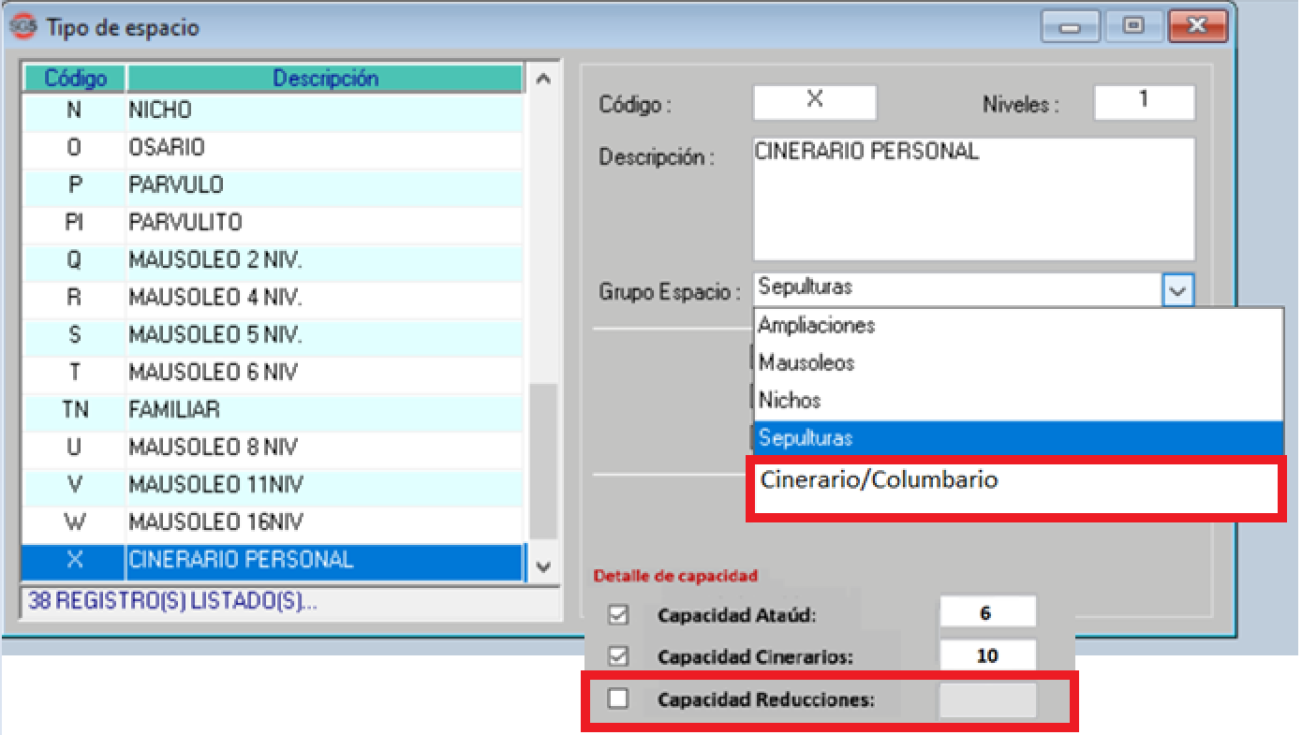

1. Conjunto de flags
   1. Activo
   2. Párvulo
   3. Mausoleo
   4. Nicho
   5. Ampliación
   6. Cinerario/Columbario (Campo nuevo)

## Sección “Detalle de capacidad”

|  |  |
| --- | --- |
| Como: |  |
| Quiero: |  |
| Para: |  |
| Impacta a: | La ventana “Seguimiento de contrato”:   * + 1. Pestaña “Pagos y usos”     2. Ventana “Detalle de espacio” |
| Proyectos: | Suspiro – Distribución de espacios. |
| Criterios de aceptación: (incluye validaciones y casuísticas) | |

Se muestran el grupo “Detalle de capacidad” con el siguiente contenido:

1. Capacidad Ataúd: Regla de validación
   1. Si el check “Capacidad Ataúd”se activa el campo se habilita para editar
2. Capacidad Cinerarios: Regla de validación
   1. Si el check “Capacidad Cinerarios”se activa el campo se habilita para editar.
3. Capacidad Reducciones: Regla de validación
   1. Si el check “Capacidad Reducciones”se activa el campo se habilita para editar.

Este es un dato obligatorio para los "Derechos de uso” (código DU), donde al menos uno de los campos debe ser mayor a cero. En caso de no seleccionar ninguno de los 3 debe lanzar una alerta que indique “Seleccione las capacidades”

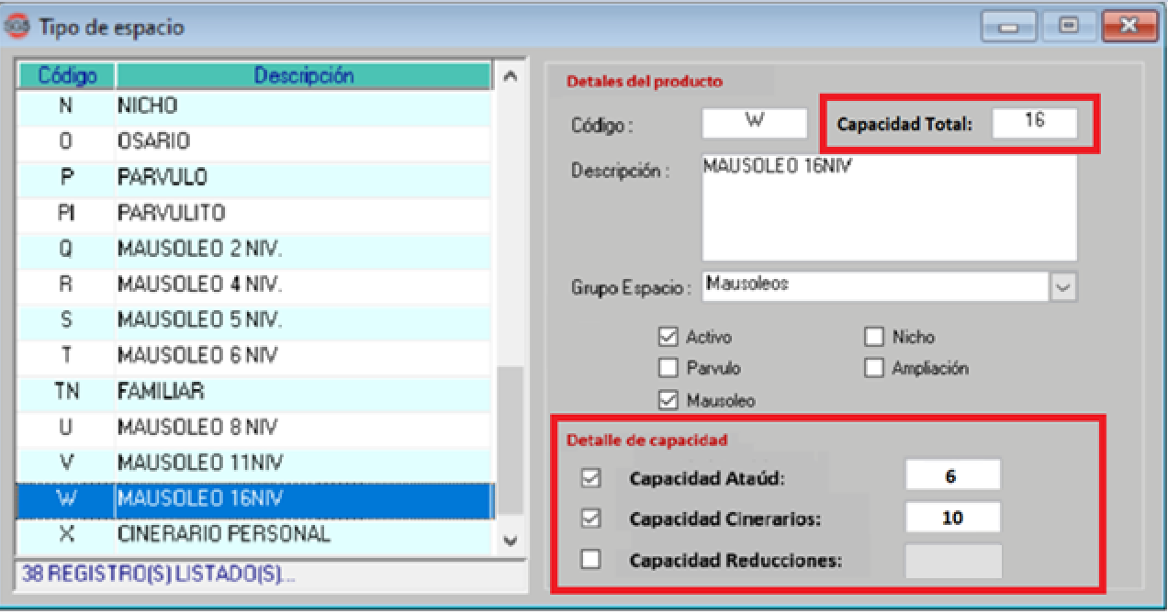

Consideraciones:

* La finalidad es definir la capacidad de cada servicio diferenciado.
* Al generarse un contrato, el sistema toma estas cantidades como la capacidad inicial del contrato, la cual puede modificarse luego por la adquisición de otros servicios, adendas, entre otros.
* El perfil de usuario que tenga habilitado el botón “Grabar”
* **Las capacidades (Ataúd, cinerario, reducciones), al ser utilizadas, deben reflejarse visualmente en el orden correcto, teniendo en cuenta el orden en que se usaron según el tipo de capacidad. Se requiere que el sistema funcione según lo detallado en el “Caso 3” del Excel de casuísticas.**

## Sección “Plantillas”

|  |  |
| --- | --- |
| Como: |  |
| Quiero: |  |
| Para: |  |
| Impacta a: | La ventana “Seguimiento de contrato”:   1. Pestaña “Pagos y usos” 2. Ventana “Detalle de espacio” |
| Proyecto: | Suspiro - Distribución de espacios |
| Criterios de aceptación: (incluye validaciones y casuísticas) | |

Se muestra la sección “Plantillas” con el siguiente contenido, asi mismo la previsualización de la distribución. Se usa el módulo de “Tipo de espacio” para vincular la plantilla y configurar la secuencia de la ubicación de niveles. (Ver plantillas en Anexo 3)

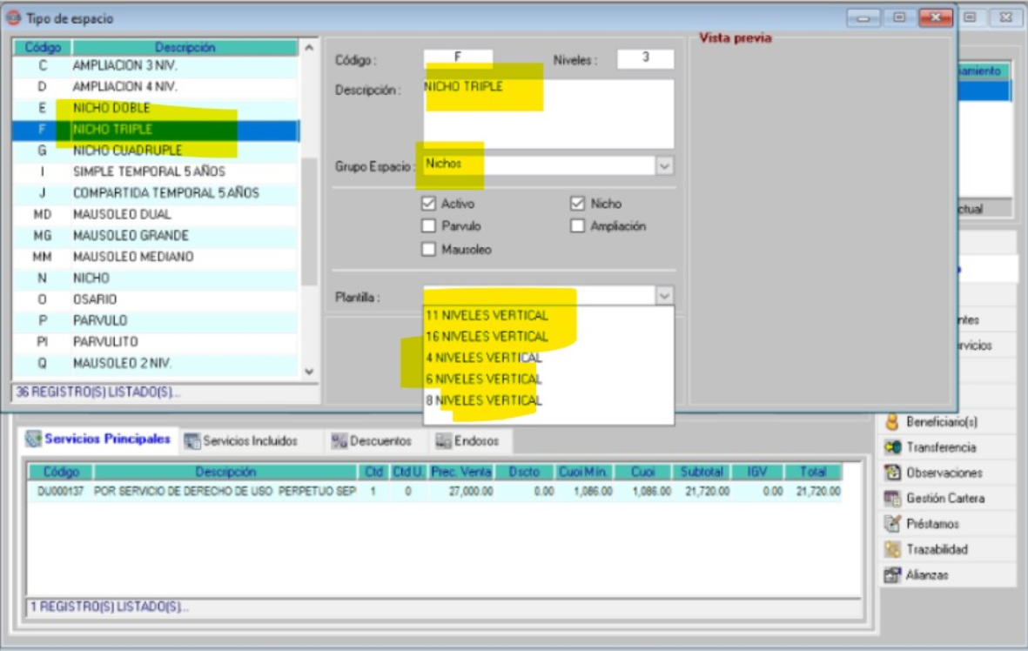

# Sistemas/módulos que impactan en la configuración

* CRM

# Áreas interesadas

* Comercial
* Operaciones
* SAC

# Aspectos de seguridad de la información

.

# Otros

.

# Anexo 1**:** Control de versiones

|  |  |  |  |
| --- | --- | --- | --- |
| Versión | Vigencia | Descripción | Responsable |
| 1.0 | 27/09/2023 | Distribución de espacios | Luis Rojas |
| 2.0 | 26/06/2024 | Primera versión con las modificaciones para el proyecto “Suspiro”. | Luis Rojas |
|  |  |  |  |
|  |  |  |  |
|  |  |  |  |

# Anexo 2**:** Control de autorizaciones

* Versión 1.0

|  |  |  |  |  |  |
| --- | --- | --- | --- | --- | --- |
| Responsable: | Fecha | Revisado por: | Fecha | Autorizado por: | Fecha |
|  |  |  |  |  |  |
|  |  |  |  |  |  |

* Versión 2.0

|  |  |  |  |  |  |
| --- | --- | --- | --- | --- | --- |
| Responsable: | Fecha | Revisado por: | Fecha | Autorizado por: | Fecha |
|  |  |  |  |  |  |
|  |  |  |  |  |  |

# Anexo 3**:** Plantillas

Las plantillas usadas para distribución de espacios tienen las siguientes características:

|  |  |  |  |  |
| --- | --- | --- | --- | --- |
| **NRO** | **NOMBRE PLANTILLA** | **REPRESENTACIÓN** | **CAPACIDAD** | **RECOMENDACIÓN DE USO** |
| 1 | **MAUSOLEO 16 NIVELES** |  | 6 DU ataúd + 10 DU cinerarios | 1. Mausoleo 16 niveles |
| 2 | **2H X 2V**  **(2 horizontales x**  **2 verticales)** |  | 4 DU ataúd | 1. Mausoleo ecológico 4 niveles 2. Sepultura cuádruple bisepultura |
| 3 | **2H X 3V**  **(2 horizontales x**  **3 verticales)** |  | 6 DU ataúd | 1. Mausoleo ecológico 6 niveles 2. Sepultura séxtuple bisepultura |
| 4 | **MAUSOLEO 11 NIVELES** |  | 6 DU ataúd + 5 DU cinerario | 1. Mausoleo 11 niveles |
| 5 | **2H X 4V**  **(2 horizontales x**  **4 verticales)** |  | 8 DU ataúd | 1. Mausoleo ecológico 8 niveles 2. Sepultura óctuple bisepultura |
| 6 | **2H**  **(2 horizontales)** |  | 2 nichos | 1. Nicho doble |
| 7 | **3H**  **(3 horizontales)** |  | 3 nichos | 1. Nicho triple 2. Nicho Pack |
| 8 | **4H**  **(3 horizontales)** |  | 4 nichos | 1. Nicho cuádruple |
| 9 | **SEP X2 + CIN X4** |  | 2 DU ataúd + 4 DU cinerario |  |